サーバプログラミング演習

MoSh
外部設計書

第1.0版

[チーム名 俺のプログラミング ]

[学籍番号 23FI020 ] [氏名 岡庭 優也 ]
[学籍番号 23FI079 ] [氏名 長尾 一哉 ]
[学籍番号 23FI096 ] [氏名 馬場 陸人 ]
[学籍番号 23FI082 ] [氏名 中野 智樹 ]
レビュー記録
回数 | 実施日 | レビュアー氏名 | 指摘内容 | 結果
1回目
1.0版
2回目
X.X版
3回目
X.Y版

変更履歴
No | 変更箇所 | 変更内容 | 変更者 | 変更日

1. 画面遷移図

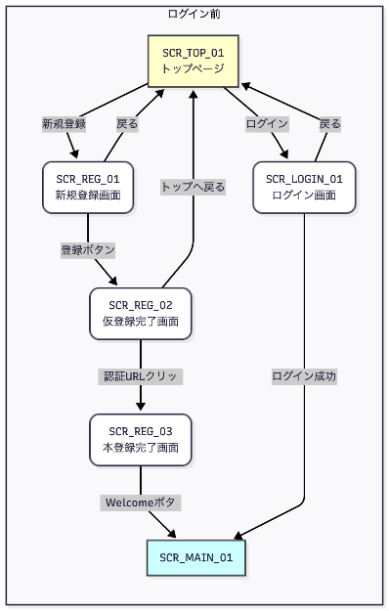
図１：ログイン前画面遷移図

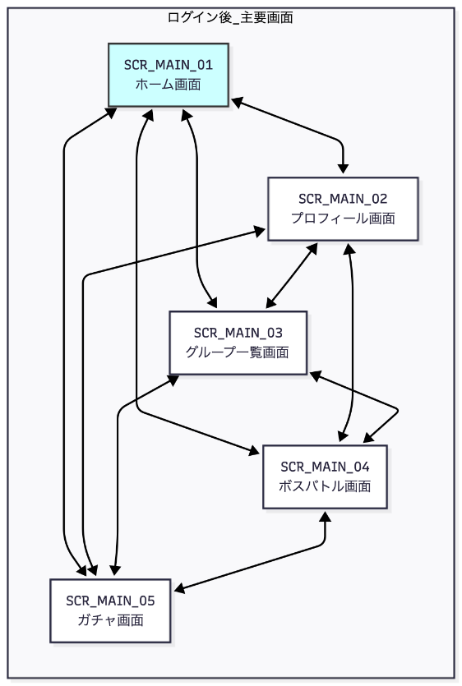
図２ ： メイン機能画面遷移図

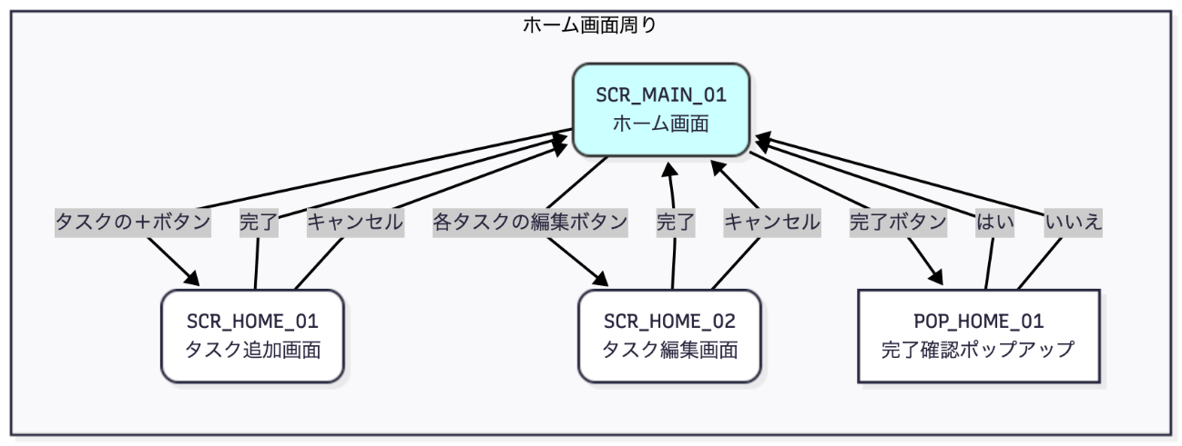
図3 : ホーム画面遷移図

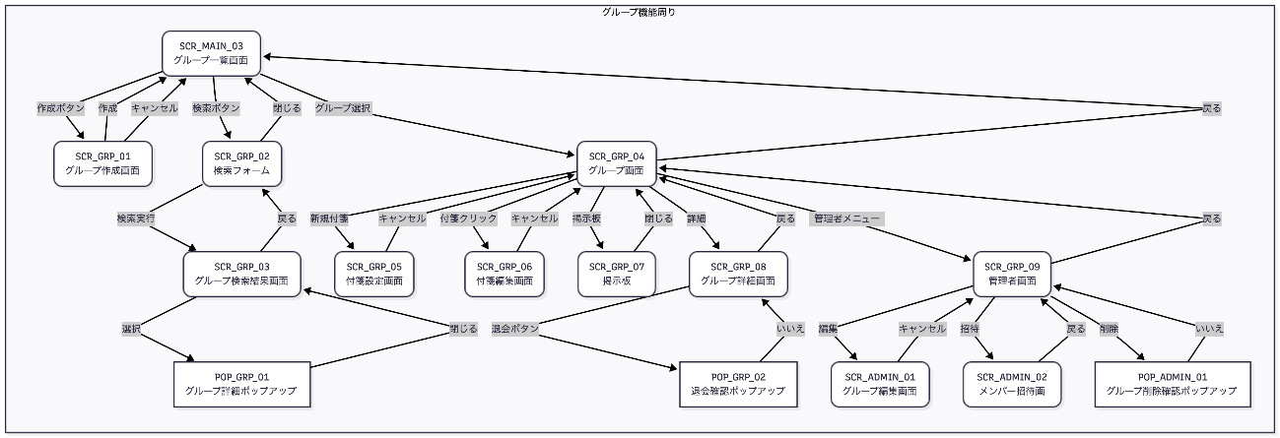
図４ : グループ機能周り画面遷移図

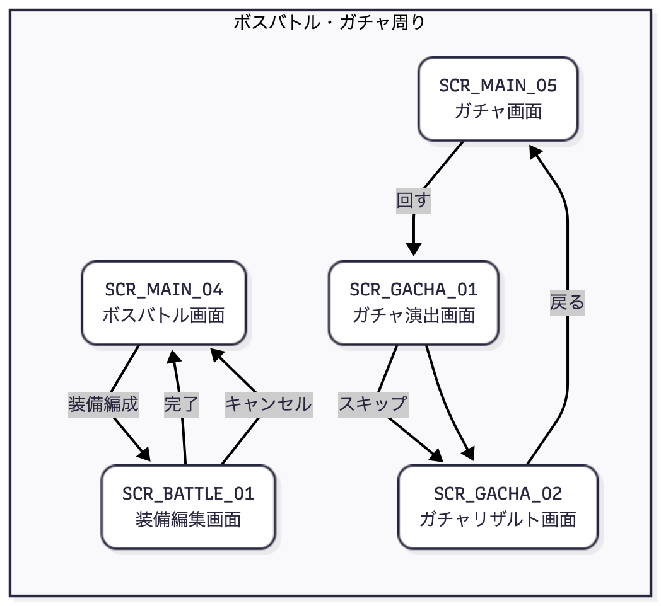
図5 ： ボスバトル・ガチャ画面遷移図

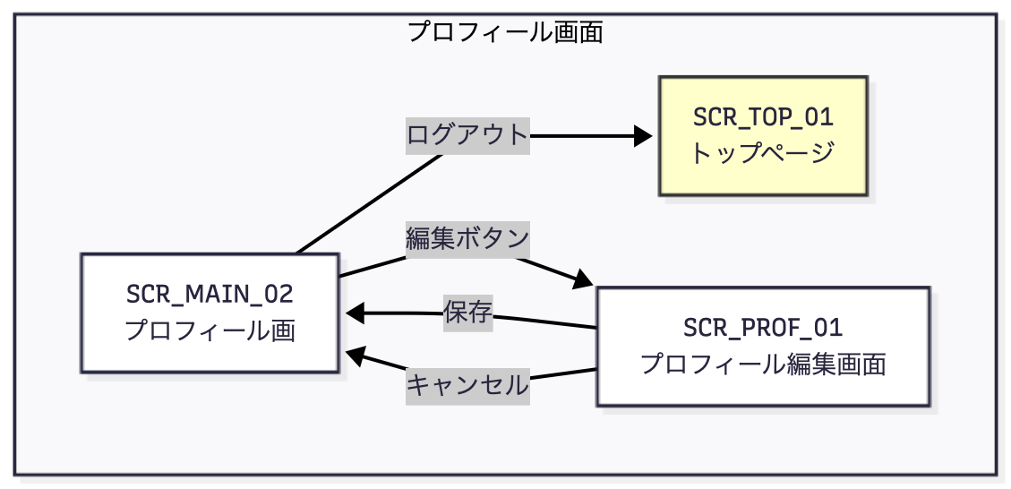
図6 : プロフィール画面周り画面遷移図

2. 画面設計

・画面レイアウト図



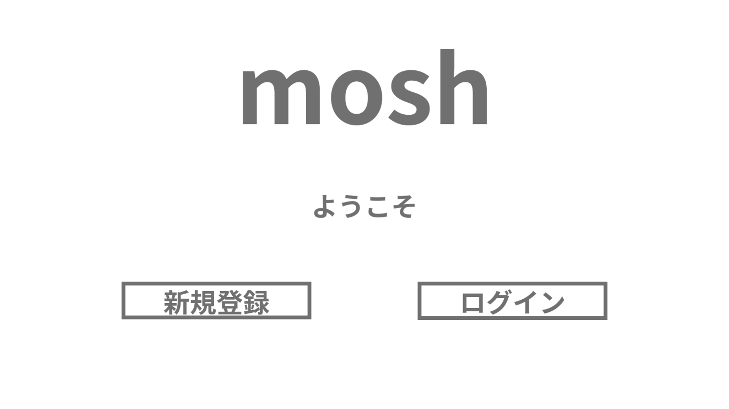
SCR_TOP_01：トップページ

入出力項目一覧表
番号 | 項目ID | 項目名 | 種別 | I/O | 必須入力 | 文字数 | 説明
1 | NewReg | 新規登録 | ボタン | I | - | - | E-001を起動
2 | Login | ログイン | ボタン | I | - | - | E-002を起動

イベント一覧表
番号 | イベントID | イベント名 | 発生画面 | 遷移先 | 処理内容
1 | E-001 | 新規登録 | SCR_TOP_01 | SCR_REG_01 | 新規登録画面に遷移する
2 | E-002 | ログイン | SCR_TOP_01 | SCR_LOG_01 | ログイン画面に遷移する


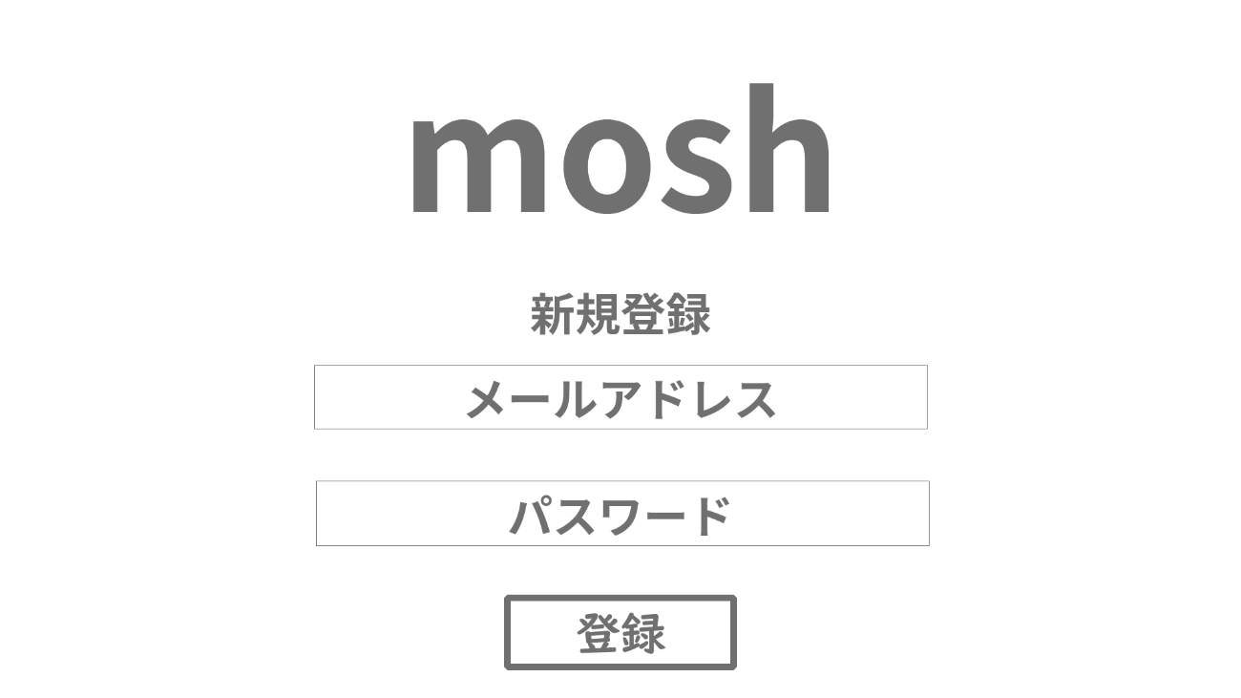
SCR_REG_01：新規登録画面

入出力項目一覧表
番号 | 項目ID | 項目名 | 種別 | I/O | 必須入力 | 文字数 | 説明
1 | MailAddress | メールアドレス | テキスト | I | 必須 | 15~30 | メールアドレスを入力
2 | Password | パスワード | テキスト | I | 必須 | 8~20 | パスワードを入力
3 | Registration | 登録 | ボタン | I | - | - | E-001を起動

イベント一覧表
番号 | イベントID | イベント名 | 発生画面 | 遷移先 | 処理内容
1 | E-001 | 登録 | SCR_REG_01 | SCR_REG_02 | 仮登録完了画面に遷移する

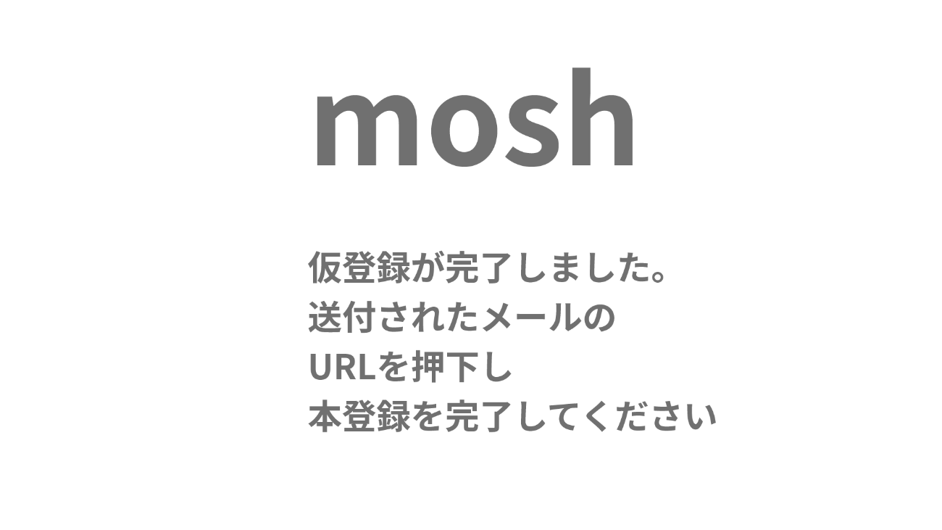
SCR_REG_02：仮登録完了画面


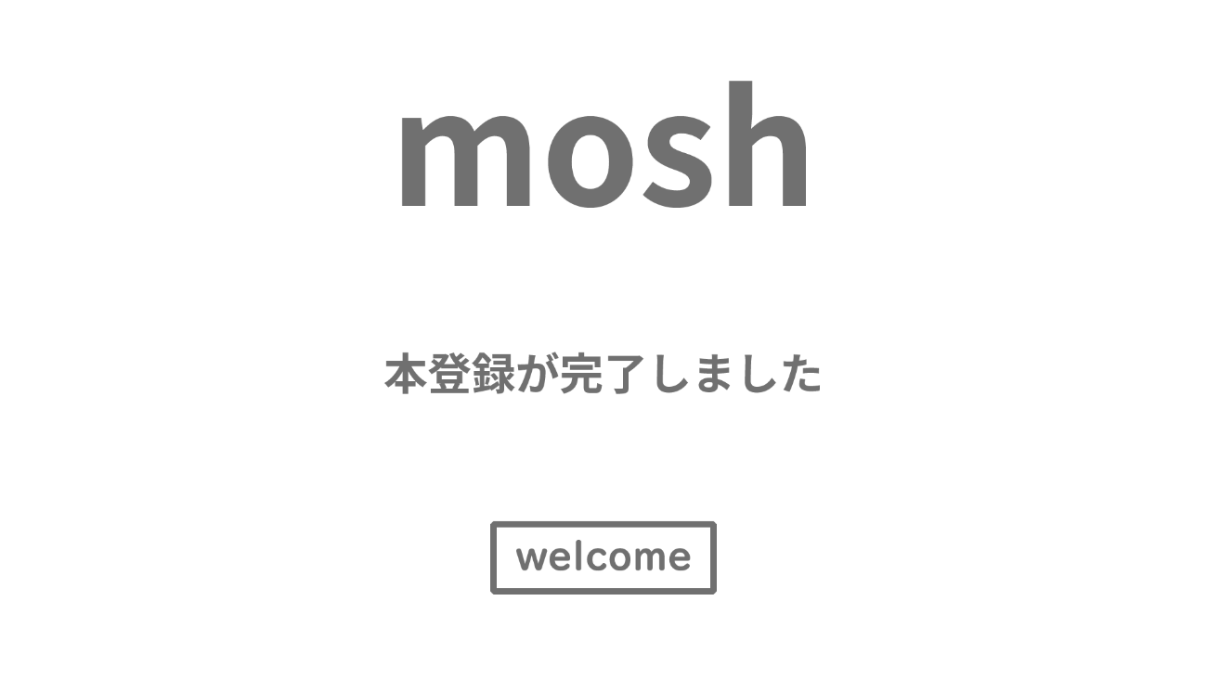
SCR_REG_03：本登録完了画面

入出力項目一覧表
番号 | 項目ID | 項目名 | 種別 | I/O | 必須入力 | 文字数 | 説明
１ | Welcome | Welcome | ボタン | I | - | - | E-001を起動

イベント一覧表
番号 | イベントID | イベント名 | 発生画面 | 遷移先 | 処理内容
1 | E-001 | ようこそ | SCR_REG_03 | SCR_MAIN_01 | ホーム画面に遷移する


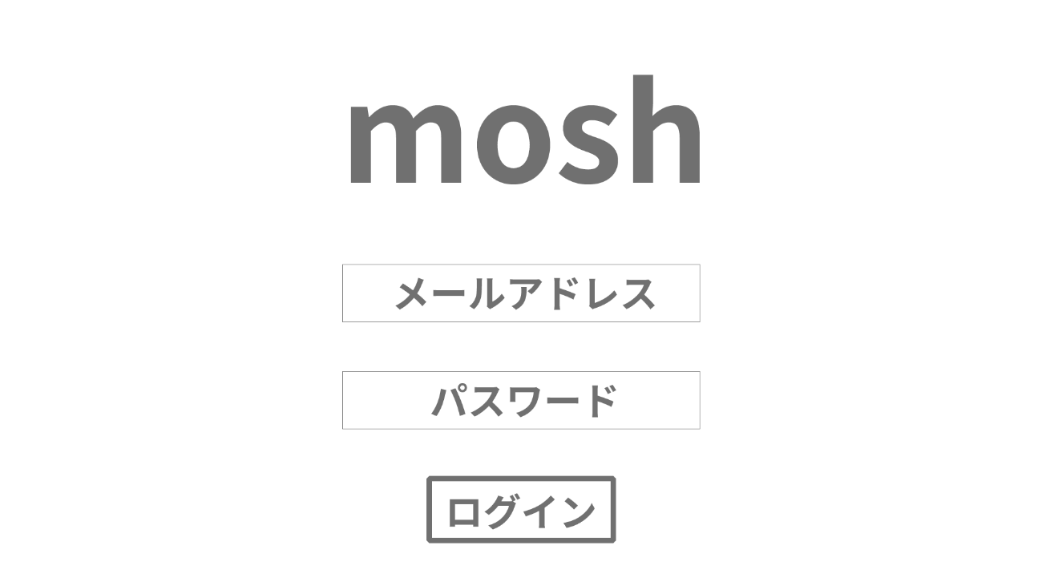
SCR_LOG_01：ログイン画面

入出力項目一覧表
番号 | 項目ID | 項目名 | 種別 | I/O | 必須入力 | 文字数 | 説明
1 | MailAddress | メールアドレス | テキスト | I | 必須 | 15~30 | メールアドレスを入力
2 | Password | パスワード | テキスト | I | 必須 | 8~20 | パスワードを入力
3 | Login | ログイン | ボタン | I | - | - | E-001を起動

イベント一覧表
番号 | イベントID | イベント名 | 発生画面 | 遷移先 | 処理内容
1 | E-001 | ログイン | SCR_LOG_01 | SCR_MAIN_01 | ホーム画面に遷移する

以降全画面

入出力項目一覧表
番号 | 項目ID | 項目名 | 種別 | I/O | 必須入力 | 文字数 | 説明
1 | ToHome | ホーム画面 | ボタン | I | 任意 | - | E-001を起動
2 | ToGroup | グループ画面 | ボタン | I | 任意 | - | E-002を起動
3 | ToBoss | ボスバトル画面 | ボタン | I | 任意 | - | E-003を起動
4 | ToGacha | ガチャ画面 | ボタン | I | 任意 | - | E-004を起動
5 | ToProfile | プロフィール画面 | ボタン | I | 任意 | - | E-005を起動

イベント一覧表
番号 | イベントID | イベント名 | 発生画面 | 遷移先 | 処理内容
1 | E-001 | ホーム | 任意の画面 | SCR_MAIN_01 | ホーム画面に遷移する
2 | E-002 | グループ一覧 | 任意の画面 | SCR_MAIN_03 | グループ一覧画面に遷移する
3 | E-003 | ボスバトル | 任意の画面 | SCR_MAIN_04 | ボスバトル画面に遷移する
4 | E-004 | ガチャ | 任意の画面 | SCR_MAIN_05 | ガチャ画面に遷移する
5 | E-005 | プロフィール | 任意の画面 | SCR_MAIN_02 | プロフィール画面に遷移する



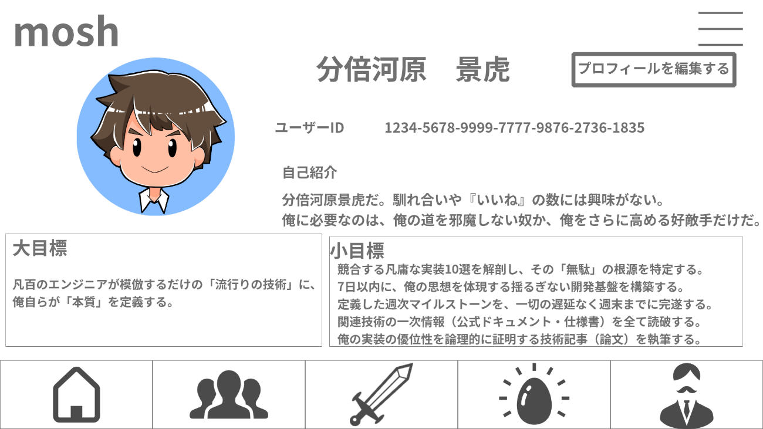
SCR_MAIN_02：プロフィール画面

入出力項目一覧表
番号 | 項目ID | 項目名 | 種別 | I/O | 必須入力 | 文字数 | 説明
1 | ProfileEdit | プロフィールを編集する | ボタン | I | - | - | E-001を起動する
2 | HamburgerMenu | ハンバーガーメニュー | ボタン | I | - | - | E-002を起動

イベント一覧表
番号 | イベントID | イベント名 | 発生画面 | 遷移先 | 処理内容
1 | E-001 | プロフィール編集 | SCR_MAIN_02 | SCR_PROF_01 | プロフィール編集画面に遷移する
2 | E-002 | メニュー | SCR_MAIN_02 | - | メニューを開く


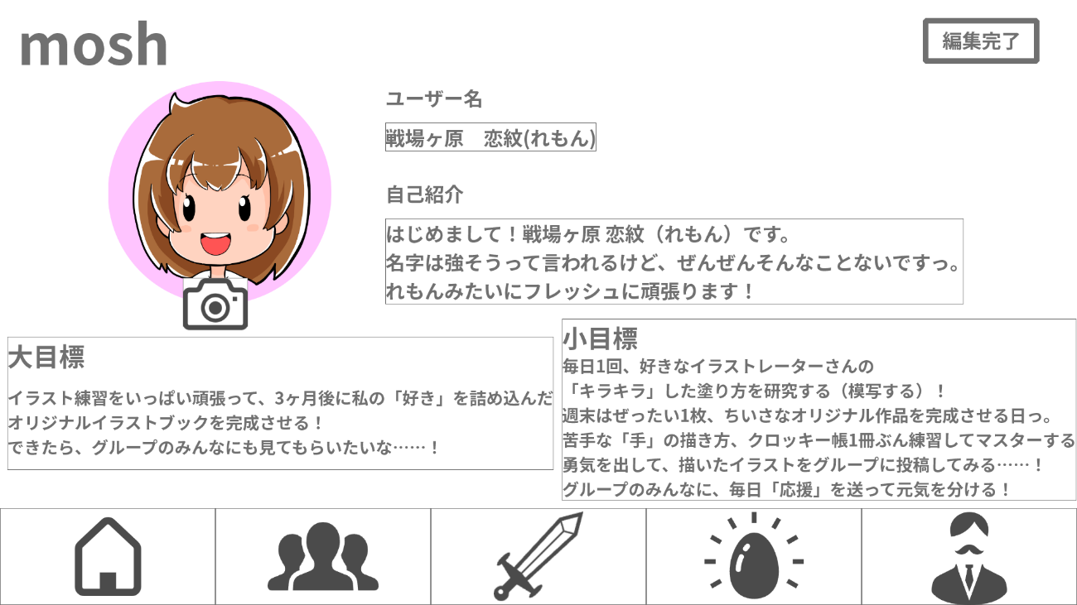
SCR_PROF_01：プロフィール編集画面

入出力項目一覧表
番号 | 項目ID | 項目名 | 種別 | I/O | 必須入力 | 文字数 | 説明
1 | USERNAME | ユーザー名 | テキスト | I/O | 必須 | 1~15 | ユーザー名入力
2 | ICON_IMAGE | アイコン画像 | 画像 | I/O | 任意 | - | アイコン画像を挿入
3 | SELF_INTRO | 自己紹介 | テキスト | I/O | 任意 | 0~500 | 自己紹介文を入力
4 | EditComplete | 編集完了 | ボタン | - | - | - | E-001を起動
5 | BigGoal | 大目標 | テキスト | I/O | 必須 | 1~100 | 大目標を入力
6 | SmallGoal | 小目標 | テキスト | I/O | 任意 | 1~500 | 小目標を入力

イベント一覧表
番号 | イベントID | イベント名 | 発生画面 | 遷移先 | 処理内容
1 | E-001 | 編集完了 | SCR_PROF_01 | SCR_MAIN_02 | プロフィール画面に遷移する


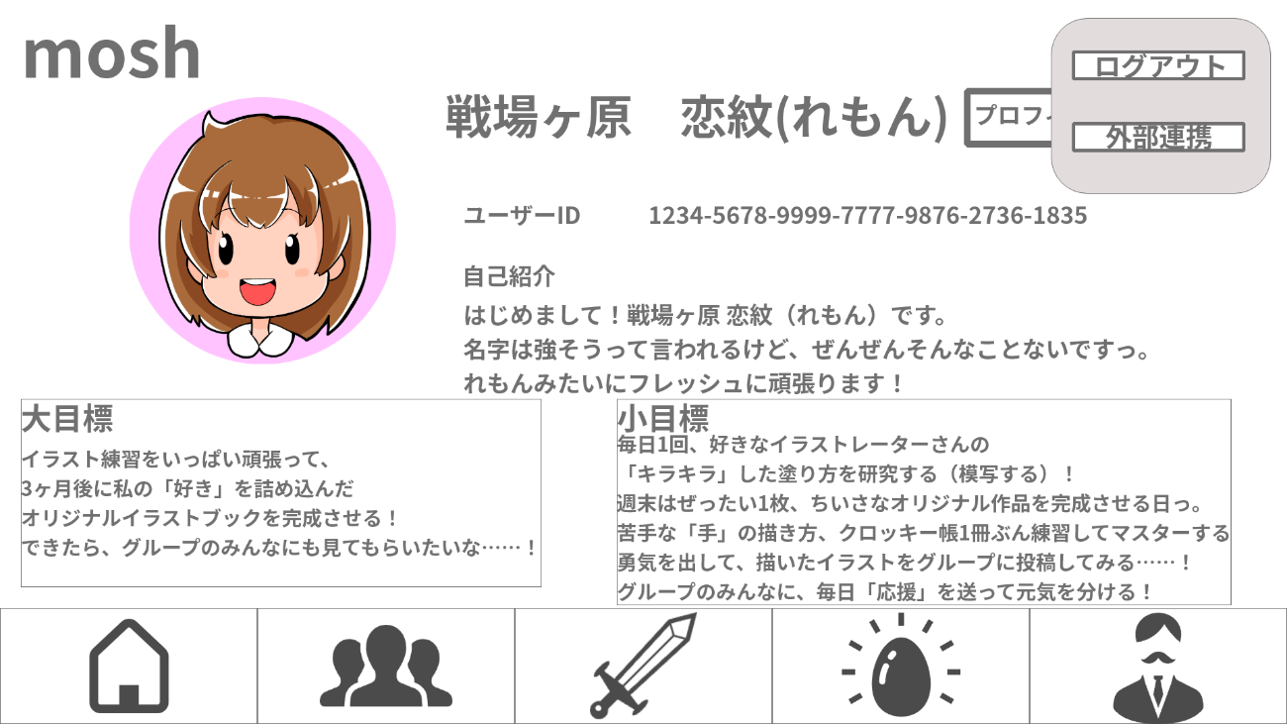
図：ログアウト・外部連携メニュー

入出力項目一覧表
番号 | 項目ID | 項目名 | 種別 | I/O | 必須入力 | 文字数 | 説明
1 | Logout | ログアウト | ボタン | I | - | - | E-001  起動

イベント一覧表
番号 | イベントID | イベント名 | 発生画面 | 遷移先 | 処理内容
1 | E-001 | ログアウト・外部連携 | - | SCR_TOP_01 | トップページに遷移する




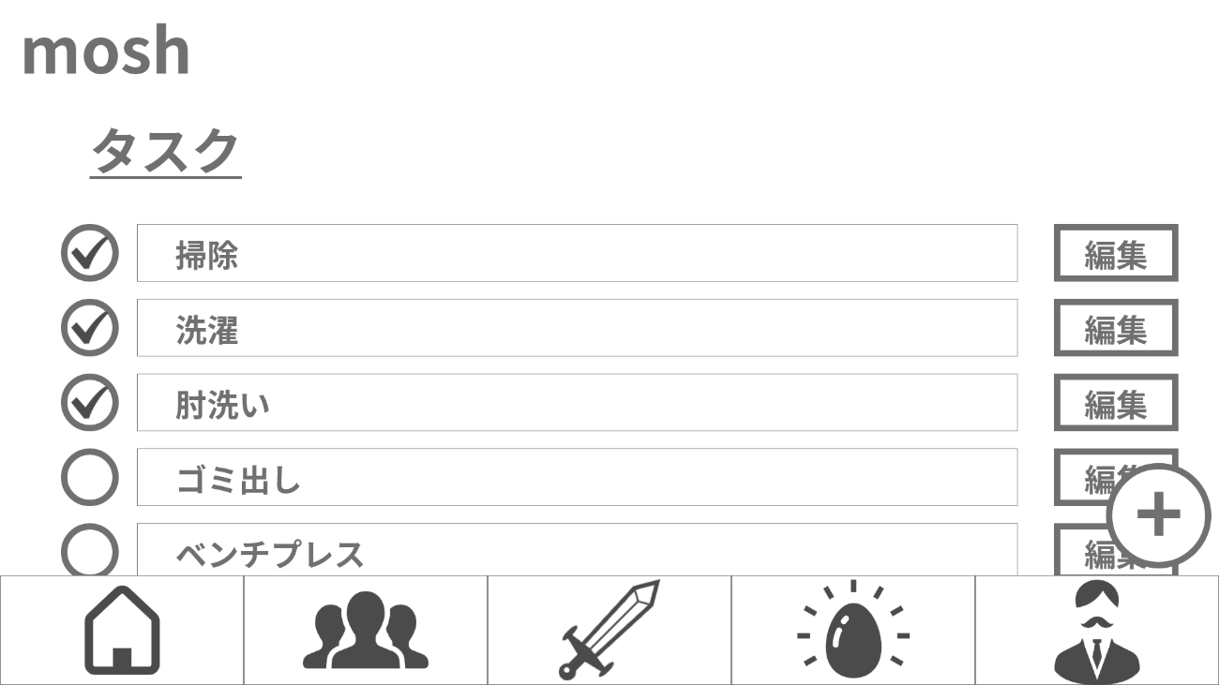
SCR_MAIN_01：ホーム画面

入出力項目一覧表
番号 | 項目ID | 項目名 | 種別 | I/O | 必須入力 | 文字数 | 説明
1 | TASK_STATUS | タスク完了状態 | ボタン | I/O | - | - | E-003を起動
2 | EditTask | タスク編集 | ボタン | I | - | - | E-002を起動
3 | AddTask | タスク追加 | ボタン | I | - | - | E-001を起動

イベント一覧表
番号 | イベントID | イベント名 | 発生画面 | 遷移先 | 処理内容
1 | E-001 | タスク追加 | SCR_MAIN_01 | SCR_HOME_01 | タスク追加画面に遷移する
2 | E-002 | タスク編集 | SCR_MAIN_01 | SCR_HOME_02 | タスク編集画面に遷移する
3 | E-003 | タスク完了 | SCR_MAIN_01 | POP_HOME_01 | タスク完了確認ポップアップを表示する



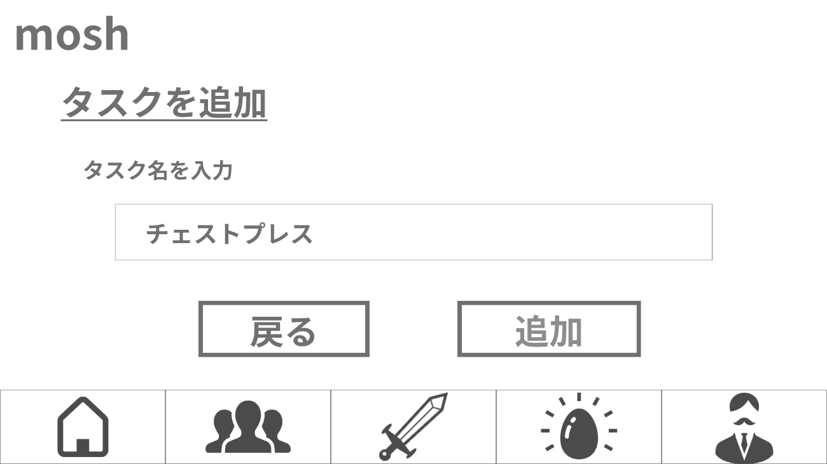
SCR_HOME_01：タスク追加画面

入出力項目一覧表
番号 | 項目ID | 項目名 | 種別 | I/O | 必須入力 | 文字数 | 説明
1 | TASK_NAME | タスク名を入力 | テキスト | I | 必須 | 1~20 | タスク名を入力する
2 | Back | 戻る | ボタン | I | - | - | E-001を起動
3 | Add | 追加 | ボタン | I | - | - | E-002を起動

イベント一覧表
番号 | イベントID | イベント名 | 発生画面 | 遷移先 | 処理内容
1 | E-001 | 戻る | SCR_HOME_01 | SCR_MAIN_01 | ホーム画面に遷移する
2 | E-002 | 追加 | SCR_HOME_01 | SCR_MAIN_01 | ホーム画面に遷移する



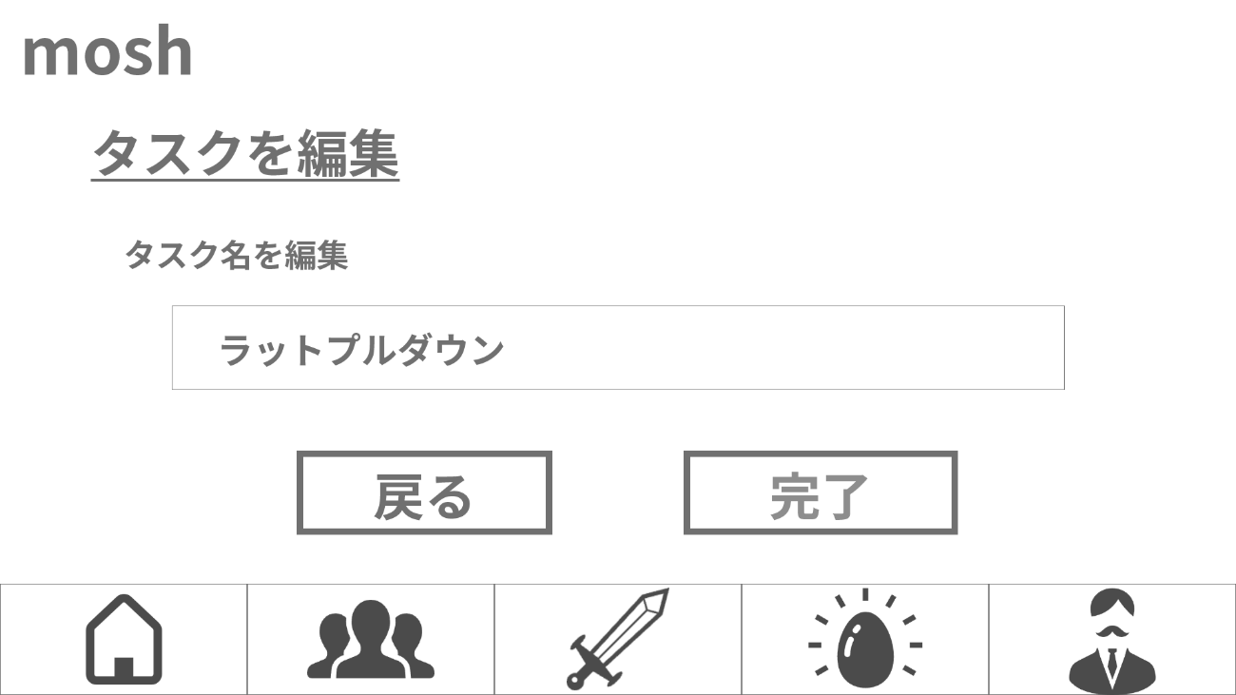
SCR_HOME_02：タスク編集画面

入出力項目一覧表
番号 | 項目ID | 項目名 | 種別 | I/O | 必須入力 | 文字数 | 説明
1 | TASK_NAME | タスク名を編集 | テキスト | I/O | 必須 | 1~20 | タスク名を編集する
2 | Back | 戻る | ボタン | I | - | - | E-001を起動
3 | Complete | 完了 | ボタン | I | - | - | E-002を起動

イベント一覧表
番号 | イベントID | イベント名 | 発生画面 | 遷移先 | 処理内容
1 | E-001 | 戻る | SCR_HOME_02 | SCR_MAIN_01 | ホーム画面に遷移する
2 | E-002 | 完了 | SCR_HOME_02 | SCR_MAIN_01 | ホーム画面に遷移する



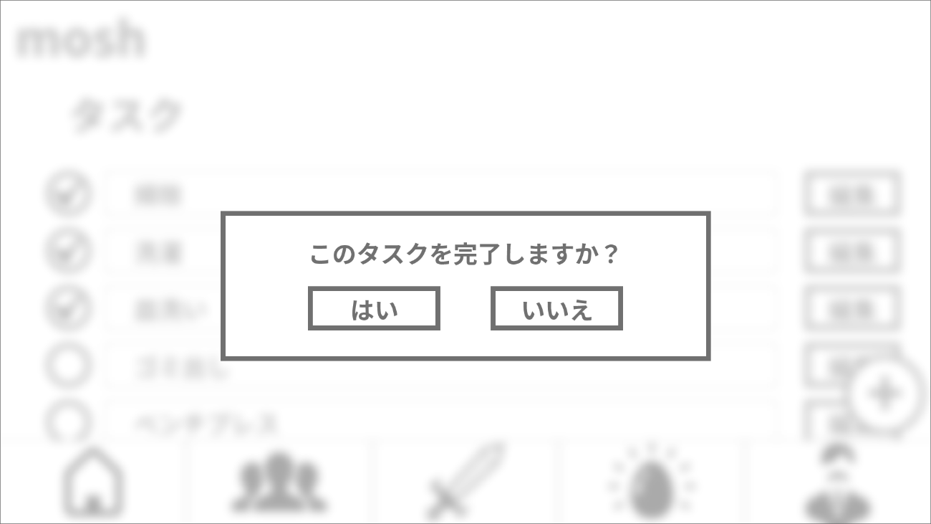
POP_HOME_01：タスク完了確認ポップアップ

入出力項目一覧表
番号 | 項目ID | 項目名 | 種別 | I/O | 必須入力 | 文字数 | 説明
1 | ConfirmYes | はい | ボタン | I | 任意選択 | - | E-001を起動
2 | ConfirmNo | いいえ | ボタン | I | 任意選択 | - | E-002を起動

イベント一覧表
番号 | イベントID | イベント名 | 発生画面 | 遷移先 | 処理内容
1 | E-001 | はい | POP_HOME_01 | SCR_MAIN_01 | ホーム画面に遷移する
2 | E-002 | いいえ | POP_HOME_01 | SCR_MAIN_01 | ホーム画面に遷移する




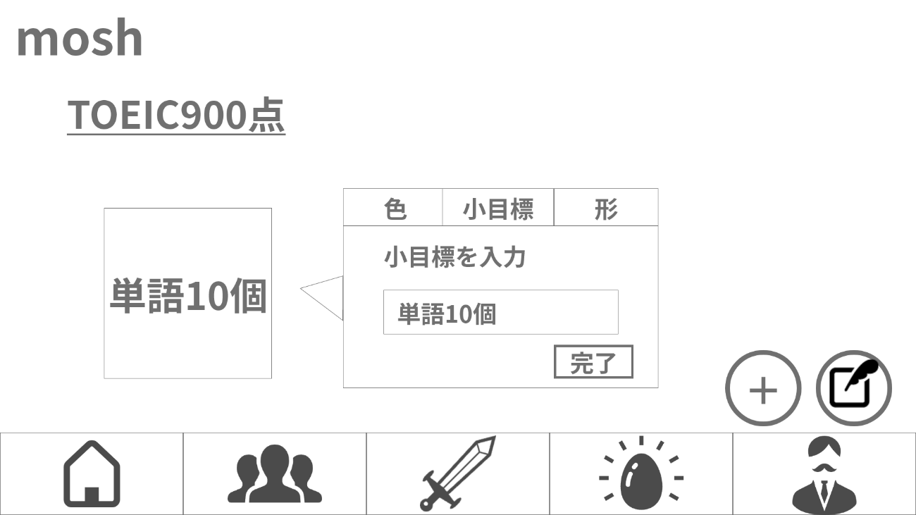
SCR_GRP_05：付箋設定画面

入出力項目一覧表
番号 | 項目ID | 項目名 | 種別 | I/O | 必須入力 | 文字数 | 説明
1 | STICY_GOAL | 小目標を入力 | テキスト | I/O | 必須 | 1~20 | 小目標を入力する
2 | STICY_COLOR | 色選択 | 選択 | I/O | 任意 | - | 付箋の色を選択する
3 | STICY_SHAPE | 形選択 | 選択 | I/O | 任意 | - | 付箋の形を選択する
4 | EditComplete | 完了 | ボタン | I | - | - | E-001を起動する

イベント一覧表
番号 | イベントID | イベント名 | 発生画面 | 遷移先 | 処理内容
1 | E-001 | 完了 | SCR_GRP_05 | SCR_GRP_05 | メニューを閉じる
2 | E-002 | 新規付箋追加 | SCR_GRP_05 | SCR_GRP_05 | 付箋を新規追加する
3 | E-003 | ツールバー展開 | SCR_GRP_05 | SCR_TOOL_01 | ツールバーを展開する





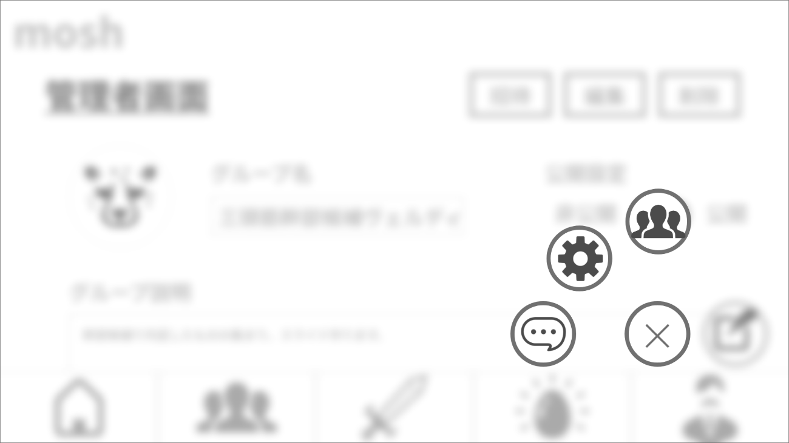
SCR_TOOL_01：ツールバー展開時

入出力項目一覧表
番号 | 項目ID | 項目名 | 種別 | I/O | 必須入力 | 文字数 | 説明
1 | GroupDetail | グループ詳細 | ボタン | I | - | - | E-002を起動する
2 | Setting | 管理者画面 | ボタン | I | - | - | E-003を起動する
3 | Message | 掲示板画面 | ボタン | I | - | - | E-001を起動する
4 | Close | 戻るボタン | ボタン | I | - | - | E-004を起動する

イベント一覧表
番号 | イベントID | イベント名 | 発生画面 | 遷移先 | 処理内容
1 | E-001 | 掲示板 | SCR_TOOL_01 | SCR_GRP_07 | 掲示板に遷移する
2 | E-002 | グループ詳細画面 | SCR_TOOL_01 | SCR_GRP_08 | グループ詳細画面に遷移する
3 | E-003 | 管理者画面 | SCR_TOOL_01 | SCR_GRP_09 | 管理者画面に遷移する
4 | E-004 | ✕ | SCR_TOOL_01 | ツールバーが展開された画面 | ツールバーが展開された画面に遷移する



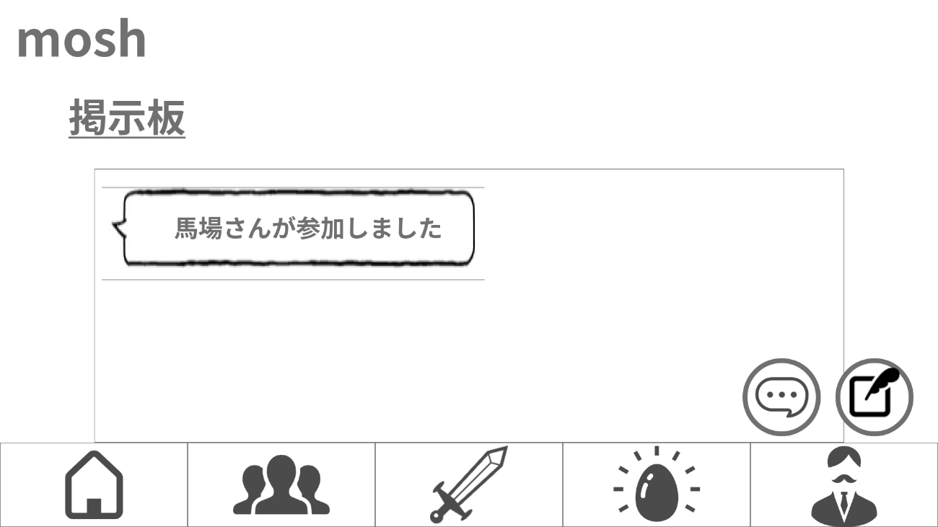
SCR_GRP_07：掲示板

入出力項目一覧表
番号 | 項目ID | 項目名 | 種別 | I/O | 必須入力 | 文字数 | 説明
1 | BBS_REACTION | リアクション | リアクションボタン | I/O | 任意 | - | E-001を起動する
2 | STICKY_ADD | 付箋追加 | ボタン | I | - | - | E-002を起動する
3 | TOOLBAR | ツールバー | ボタン | I | - | - | E-003を起動する

イベント一覧表
番号 | イベントID | イベント名 | 発生画面 | 遷移先 | 処理内容
1 | E-001 | リアクション | SCR_GRP_07 | SCR_GRP_07 | リアクションを追加する
2 | E-002 | 新規付箋追加 | SCR_GRP_07 | SCR_GRP_05 | 付箋を新規追加する
3 | E-003 | ツールバー展開 | SCR_GRP_07 | SCR_TOOL_01 | ツールバーを展開する





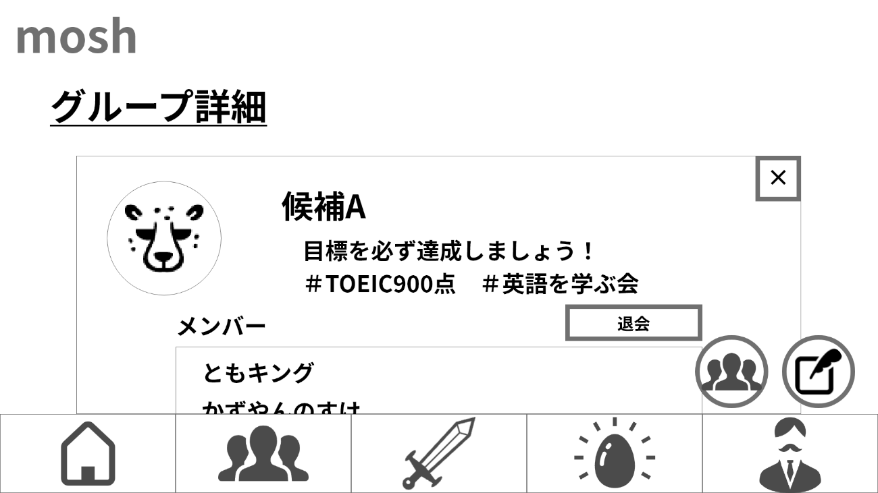
SCR_GRP_08：グループ詳細画面

入出力項目一覧表
番号 | 項目ID | 項目名 | 種別 | I/O | 必須入力 | 文字数 | 説明
1 | LeaveGroup | 退会 | ボタン | I | - | - | E-002を起動する
2 | SticyAdd | 付箋追加 | ボタン | I | - | - | E-003を起動する
3 | Close | 閉じる | ボタン | I | - | - | E-001を起動する
4 | Toolbar | ツールバー展開 | ボタン | I | - | - | E-004を起動する

イベント一覧表
番号 | イベントID | イベント名 | 発生画面 | 遷移先 | 処理内容
1 | E-001 | ✕ | SCR_GRP_08 | SCR_GRP_05 | 付箋設定画面に遷移する
2 | E-002 | 退会 | SCR_GRP_08 | POP_GRP_02 | 退会確認ポップアップを表示する
3 | E-003 | 新規付箋追加 | SCR_GRP_08 | SCR_GRP_05 | 付箋を新規追加する
4 | E-004 | ツールバー展開 | SCR_GRP_08 | SCR_TOOL_01 | ツールバーを展開する


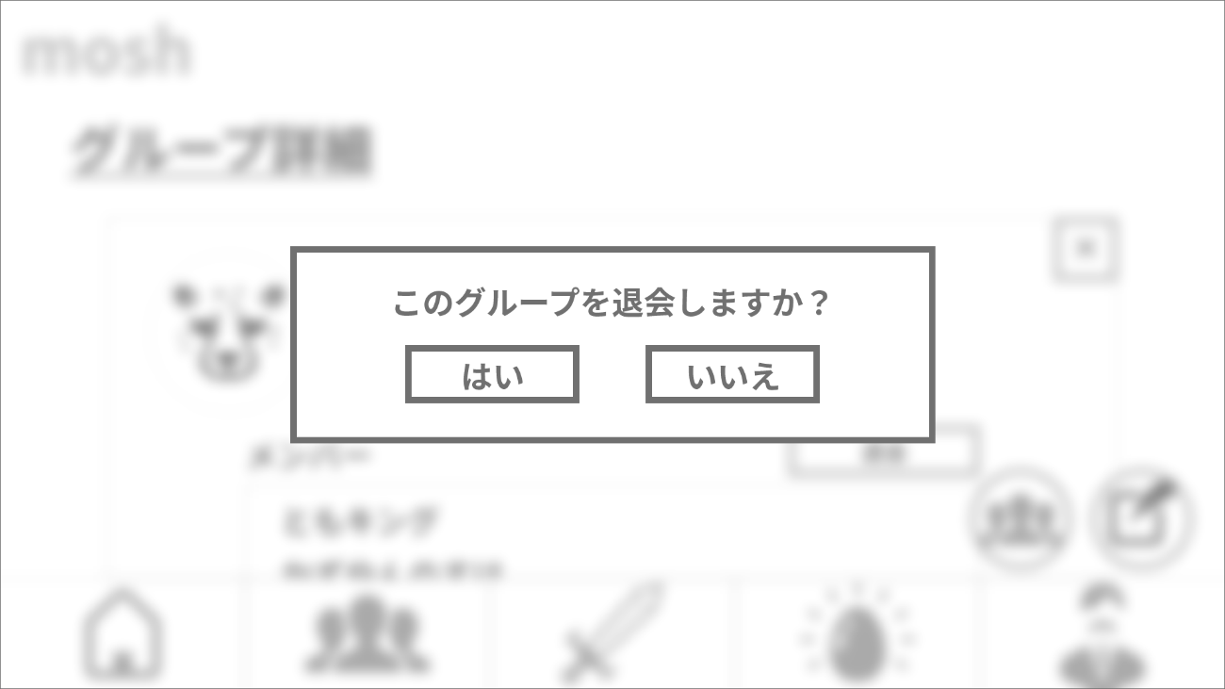
POP_GRP_02：退会確認ポップアップ

入出力項目一覧表
番号 | 項目ID | 項目名 | 種別 | I/O | 必須入力 | 文字数 | 説明
1 | ConfirmYes | はい | ボタン | I | 任意選択 | - | E-001を起動する
2 | ConfirmNo | いいえ | ボタン | I | 任意選択 | - | E-002を起動する
イベント一覧表
番号 | イベントID | イベント名 | 発生画面 | 遷移先 | 処理内容
1 | E-001 | はい | POP_GRP_02 | SCR_MAIN_03 | グループ一覧画面に遷移
2 | E-002 | いいえ | POP_GRP_02 | SCR_GRP_08 | グループ詳細画面に遷移する





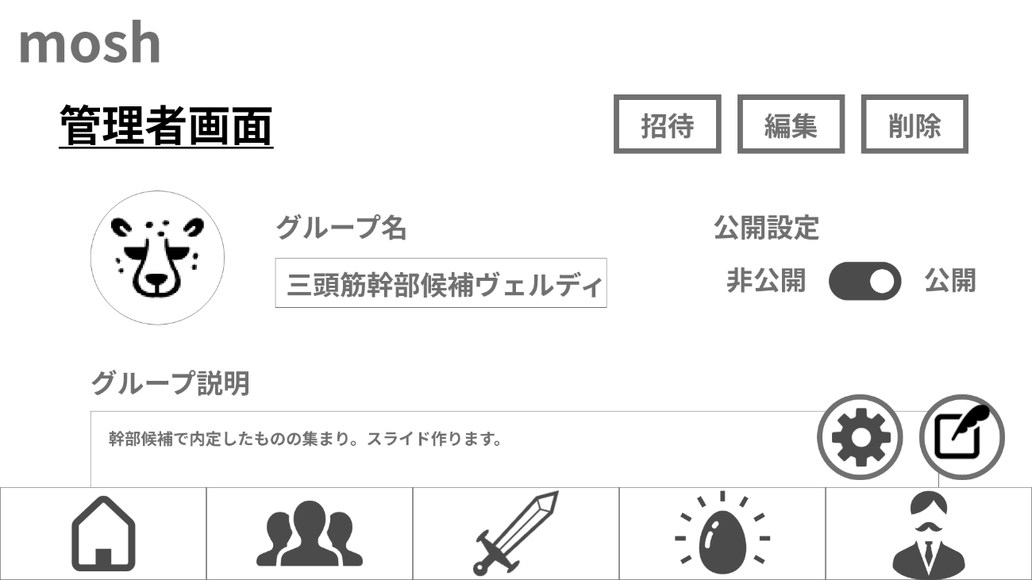
５
SCR_GRP_09：管理者画面１

入出力項目一覧表
番号 | 項目ID | 項目名 | 種別 | I/O | 必須入力 | 文字数 | 説明
1 | Invite | 招待 | ボタン | I | - | - | E-001を起動する
2 | Edit | 編集 | ボタン | I | - | - | E-002を起動する
3 | Delete | 削除 | ボタン | I | - | - | E-003を起動する
4 | SticyAdd | 新規付箋追加 | ボタン | I | - | - | E-004を起動する
5 | Toolbar | ツールバー展開 | ボタン | I | - | - | E-005を起動する

イベント一覧表
番号 | イベントID | イベント名 | 発生画面 | 遷移先 | 処理内容
1 | E-001 | 招待 | SCR_GRP_09 | SCR_ADMIN_02 | メンバー招待画面に遷移する
2 | E-002 | 編集 | SCR_GRP_09 | SCR_ADMIN_01 | グループ編集画面に遷移する
3 | E-003 | 削除 | SCR_GRP_09 | POP_ADMIN_01 | グループ削除確認ポップアップを表示する
4 | E-004 | 新規付箋追加 | SCR_GRP_09 | SCR_GRP_05 | 付箋を新規追加する
5 | E-005 | ツールバー展開 | SCR_GRP_09 | SCR_TOOL_01 | ツールバーを展開する



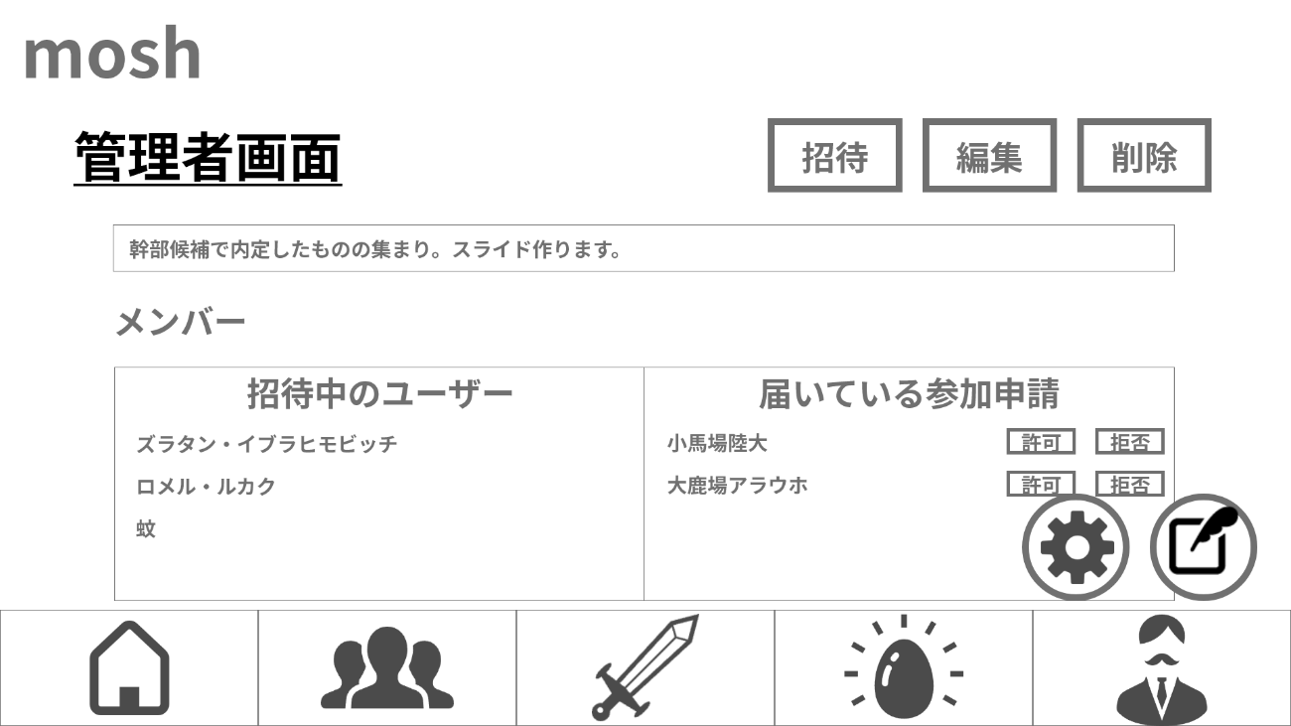
SCR_GRP_09：管理者画面２

入出力項目一覧表
番号 | 項目ID | 項目名 | 種別 | I/O | 必須入力 | 文字数 | 説明
1 | Approve | 許可 | ボタン | I | - | - | E-001を起動する
2 | Reject | 拒否 | ボタン | I | - | - | E-002を起動する

イベント一覧表
番号 | イベントID | イベント名 | 発生画面 | 遷移先 | 処理内容
1 | E-001 | 許可 | SCR_GRP_09 | SCR_GRP_09 | 参加申請の許可
2 | E-002 | 拒否 | SCR_GRP_09 | SCR_GRP_09 | 参加申請の拒否





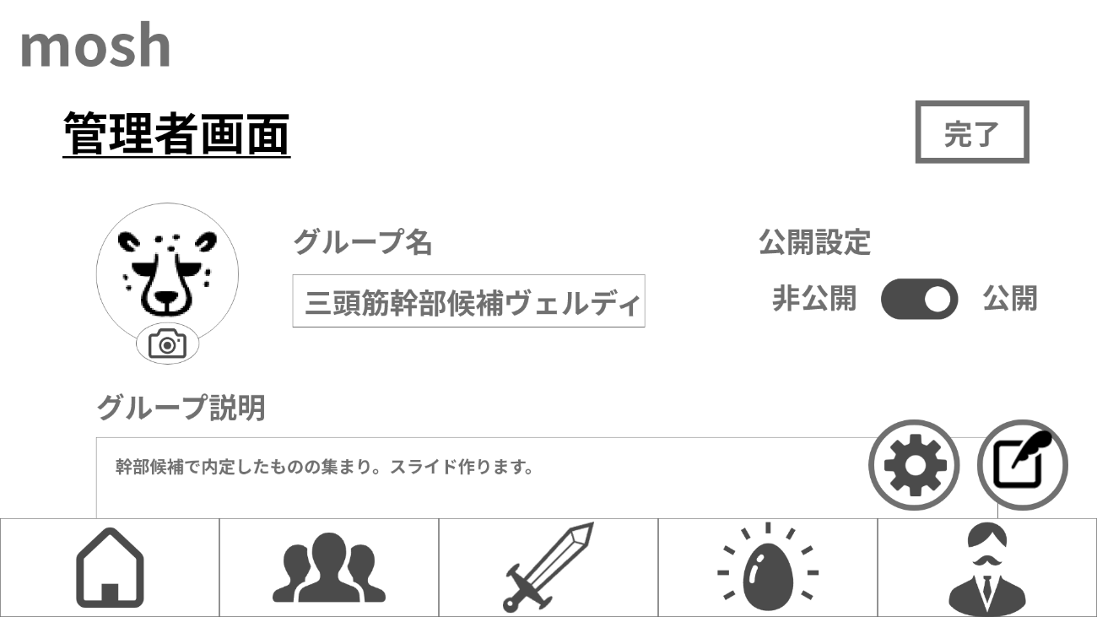
SCR_ADMIN_01：グループ編集画面

入出力項目一覧表
番号 | 項目ID | 項目名 | 種別 | I/O | 必須入力 | 文字数 | 説明
1 | GROUP_NAME | グループ名 | テキスト | I/O | 必須 | 1~20 | グループ名を入力
2 | GROUP_PUBLIC | 公開設定 | トグル | I | 必須 | - | E-002を起動する
3 | GROUP_INTRO | グループ説明 | テキスト | I/O | 任意 | 0~500 | グループ説明を入力する
4 | Complete | 完了 | ボタン | I | - | - | E-001を起動する
5 | SticyAdd | 新規付箋追加 | ボタン | I | - | - | E-003を起動する
6 | Toolbar | ツールバー展開 | ボタン | I | - | - | E-004を起動する

イベント一覧表
番号 | イベントID | イベント名 | 発生画面 | 遷移先 | 処理内容
1 | E-001 | 完了 | SCR_ADMIN_01 | SCR_GRP_09 | 管理者画面に遷移する
2 | E-002 | 公開設定 | SCR_ADMIN_01 | SCR_ADMIN_01 | 公開設定を切り替える
3 | E-003 | 新規付箋追加 | SCR_ADMIN_01 | SCR_GRP_05 | 付箋を新規追加する
4 | E-004 | ツールバー展開 | SCR_ADMIN_01 | SCR_TOOL_01 | ツールバーを展開する



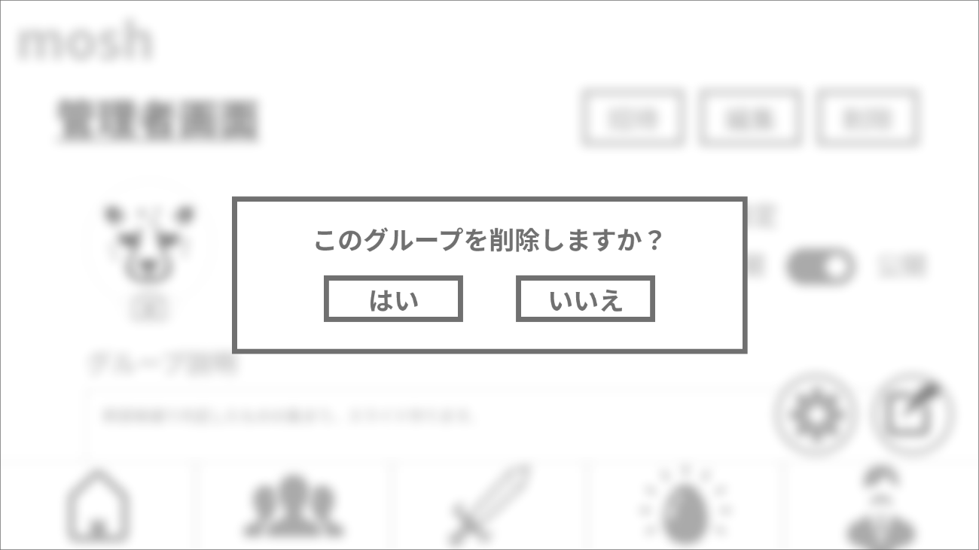
POP_ADMIN_01：グループ削除確認ポップアップ

入出力項目一覧表
番号 | 項目ID | 項目名 | 種別 | I/O | 必須入力 | 文字数 | 説明
1 | ConfirmYes | はい | ボタン | I | 任意選択 | - | E-001を起動する
2 | ConfirmNo | いいえ | ボタン | I | 任意選択 | - | E-002を起動する

イベント一覧表
番号 | イベントID | イベント名 | 発生画面 | 遷移先 | 処理内容
1 | E-001 | はい | POP_ADMIN_01 | SCR_MAIN_03 | グループ一覧画面に遷移する
2 | E-002 | いいえ | POP_ADMIN_01 | SCR_GRP_09 | 管理者画面に遷移する



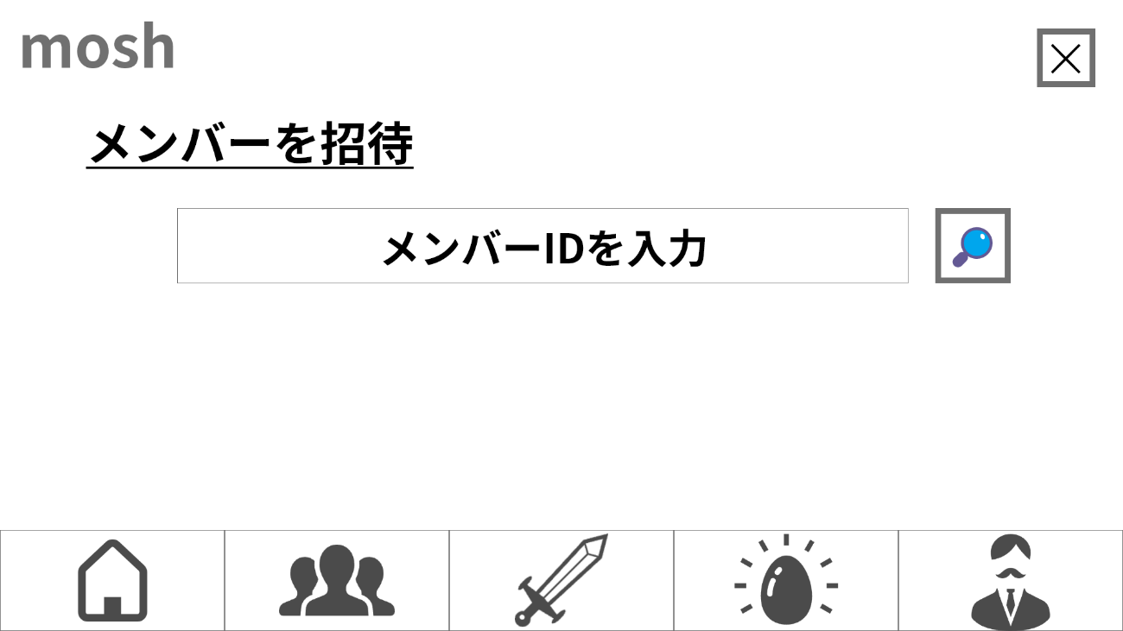
SCR_ADMIN_02：メンバー招待画面

入出力項目一覧表
番号 | 項目ID | 項目名 | 種別 | I/O | 必須入力 | 文字数 | 説明
1 | USER_ID | メンバーID検索 | テキスト | I | 任意 | 28 | メンバーIDを入力する
2 | Close | 閉じる | ボタン | I | - | - | E-002を起動する
3 | Search | 検索 | ボタン | I | - | - | E-001を起動する

イベント一覧表
番号 | イベントID | イベント名 | 発生画面 | 遷移先 | 処理内容
1 | E-001 | 検索 | SCR_ADMIN_02 | SCR_ADMIN_02 | メンバー招待検索結果画面に遷移する
2 | E-002 | ✕ | SCR_ADMIN_02 | SCR_GRP_09 | 管理者画面に遷移する





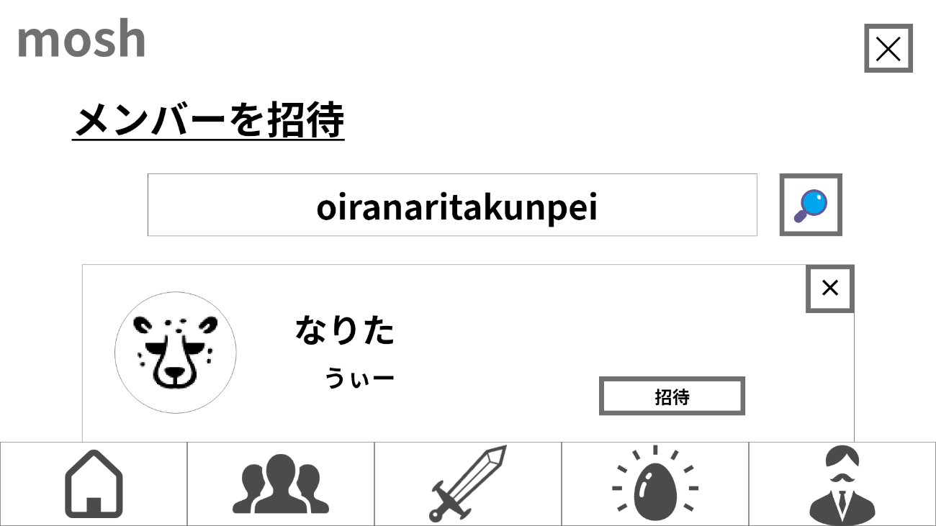
SCR_ADMIN_02：メンバー招待検索結果画面

入出力項目一覧表
番号 | 項目ID | 項目名 | 種別 | I/O | 必須入力 | 文字数 | 説明
1 | Invite | 招待 | ボタン | I | - | - | E-004を起動する
2 | USER_ID | メンバーID検索 | テキスト | I | 任意 | 28 | メンバーIDを入力する
3 | Search | 検索 | ボタン | I | - | - | E-002を起動する
4 | Close1 | 閉じる1 | ボタン | I | - | - | E-001を起動する
5 | Close2 | 閉じる2 | ボタン | I | - | - | E-003を起動する

イベント一覧表
番号 | イベントID | イベント名 | 発生画面 | 遷移先 | 処理内容
1 | E-001 | ✕１ | SCR_ADMIN_02 | SCR_GRP_09 | 管理者画面に遷移する
2 | E-002 | 検索 | SCR_ADMIN_02 | SCR_ADMIN_02 | 再検索する
3 | E-003 | ✕２ | SCR_ADMIN_02 | SCR_ADMIN_02 | メンバー詳細を閉じる
4 | E-004 | 招待 | SCR_ADMIN_02 | SCR_ADMIN_02 | 招待し、招待ボタンが招待済になる





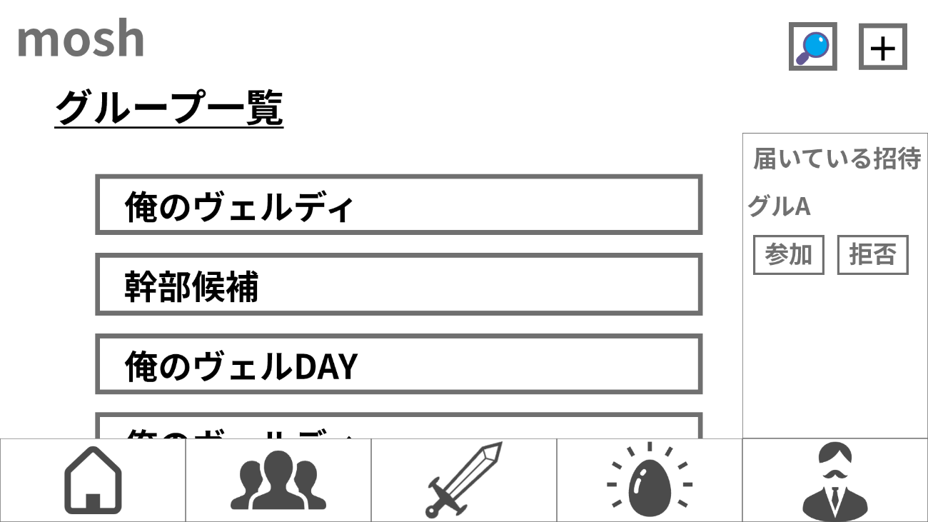
SCR_MAIN_03：グループ一覧画面

入出力項目一覧表
番号 | 項目ID | 項目名 | 種別 | I/O | 必須入力 | 文字数 | 説明
1 | Group | グループ | リスト | I | - | - | E-003を起動する
2 | CreateGroup | グループ作成 | ボタン | I | - | - | E-001を起動する
3 | SearchGroup | グループ検索 | ボタン | I | - | - | E-002を起動する
4 | GroupJoin | グループ参加 | ボタン | I | - | - | E-004を起動する
5 | GroupReject | グループ拒否 | ボタン | I | - | - | E-005を起動する

イベント一覧表
番号 | イベントID | イベント名 | 発生画面 | 遷移先 | 処理内容
1 | E-001 | グループ作成 | SCR_MAIN_03 | SCR_GRP_01 | グループ作成画面に遷移する
2 | E-002 | グループ検索 | SCR_MAIN_03 | SCR_GRP_02 | グループ検索画面に遷移する
3 | E-003 | グループ選択 | SCR_MAIN_03 | SCR_GRP_05 | 付箋設定画面に遷移する
4 | E-004 | 参加 | SCR_MAIN_03 | SCR_MAIN_03 | グループ一覧画面に遷移する
5 | E-005 | 拒否 | SCR_MAIN_03 | SCR_MAIN_03 | グループ一覧画面に遷移する





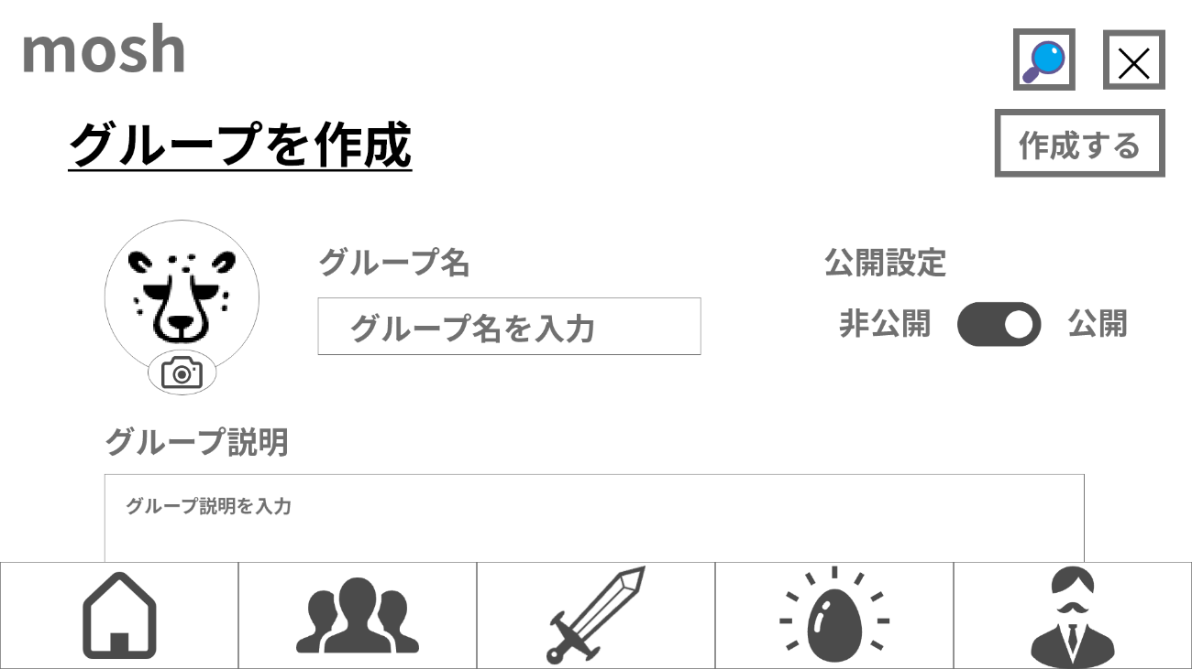
SCR_GRP_01：グループ作成画面

入出力項目一覧表
番号 | 項目ID | 項目名 | 種別 | I/O | 必須入力 | 文字数 | 説明
1 | GROUP_NAME | グループ名 | テキスト | I | 必須 | 1~20 | グループ名を入力する
2 | GROUP_PUBLIC | グループ公開設定 | トグル | I | 必須 | - | E-004を起動する
3 | GROUP_INTRO | グループ説明 | テキスト | I | 任意 | 0~500 | グループ説明を入力する
4 | Create | 作成 | ボタン | I | - | - | E-003を起動する
5 | Close | 閉じる | ボタン | I | - | - | E-002を起動する
6 | GroupSearch | グループ検索 | ボタン | I | - | - | E-001を起動する

イベント一覧表
番号 | イベントID | イベント名 | 発生画面 | 遷移先 | 処理内容
1 | E-001 | 検索 | SCR_GRP_01 | SCR_GRP_02 | グループ検索画面に遷移する
2 | E-002 | 閉じる | SCR_GRP_01 | SCR_MAIN_03 | グループ一覧画面に遷移する
3 | E-003 | 作成 | SCR_GRP_01 | SCR_MAIN_03 | グループ一覧画面に遷移する
4 | E-004 | 公開設定 | SCR_GRP_01 | SCR_GRP_01 | 公開設定を切り替える





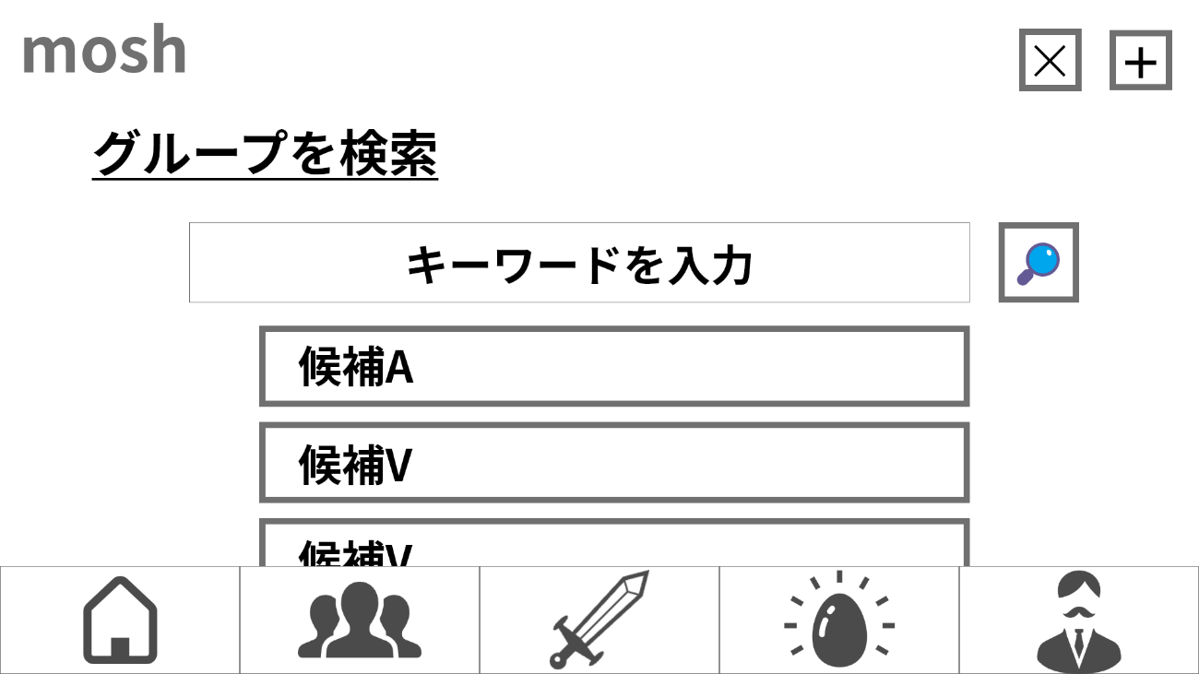
SCR_GRP_02：グループ検索画面

入出力項目一覧表
番号 | 項目ID | 項目名 | 種別 | I/O | 必須入力 | 文字数 | 説明
1 | SEARCH_KEYWORD | キーワード検索 | テキスト | I | 任意 | 0~20 | グループ検索キーワードを入力
2 | Search | 検索 | ボタン | I | - | - | E-003を起動
3 | Close | 閉じる | ボタン | I | - | - | E-001を起動
4 | GroupCreate | グループ作成 | ボタン | I | - | - | E-002を起動
5 | SelectGroup | グループ選択 | リスト | I | - | - | E-004を起動

イベント一覧表
番号 | イベントID | イベント名 | 発生画面 | 遷移先 | 処理内容
1 | E-001 | 閉じる | SCR_GRP_02 | SCR_MAIN_03 | グループ一覧画面に遷移する
2 | E-002 | グループ作成 | SCR_GRP_02 | SCR_GRP_01 | グループ作成画面に遷移する
3 | E-003 | 検索 | SCR_GRP_02 | SCR_GRP_02 | 検索結果を表示する
4 | E-004 | グループ選択 | SCR_GRP_02 | SCR_GRP_03 | グループ検索結果画面に遷移する



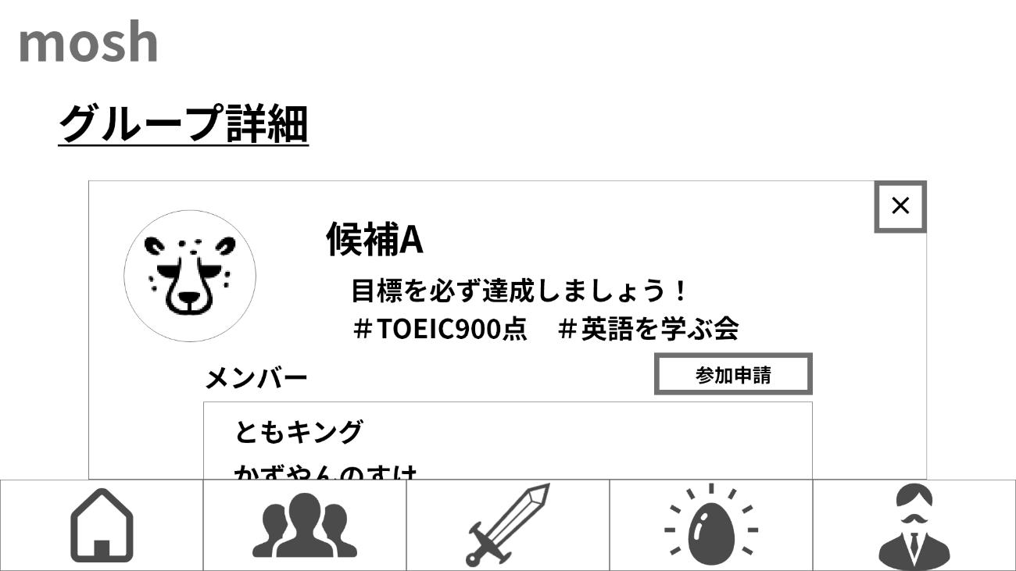
SCR_GRP_03：グループ検索結果画面

入出力項目一覧表
番号 | 項目ID | 項目名 | 種別 | I/O | 必須入力 | 文字数 | 説明
1 | ApplyJoin | 参加申請 | ボタン | I | - | - | E-002を起動
2 | Close | 閉じる | ボタン | I | - | - | E-001を起動

イベント一覧表
番号 | イベントID | イベント名 | 発生画面 | 遷移先 | 処理内容
1 | E-001 | 閉じる | SCR_GRP_03 | SCR_GRP_02 | グループ検索画面に遷移する
2 | E-002 | 参加申請 | SCR_GRP_03 | POP_GRP_01 | グループ参加申請確認ポップアップを表示する



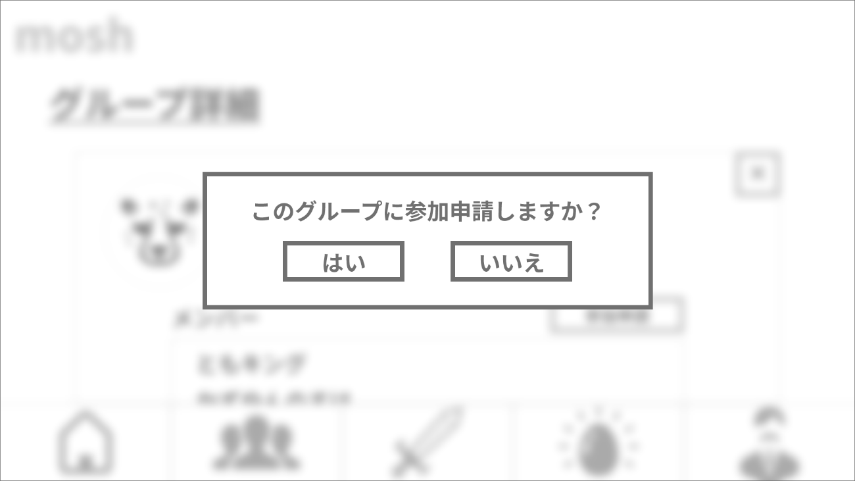
POP_GRP_01：グループ参加申請確認ポップアップ

入出力項目一覧表
番号 | 項目ID | 項目名 | 種別 | I/O | 必須入力 | 文字数 | 説明
1 | ConfirmYes | はい | ボタン | I | 任意選択 | - | E-001を起動
2 | ConfirmNo | いいえ | ボタン | I | 任意選択 | - | E-002を起動

イベント一覧表
番号 | イベントID | イベント名 | 発生画面 | 遷移先 | 処理内容
1 | E-001 | はい | POP_GRP_01 | SCR_MAIN_03 | グループ一覧画面に遷移する
2 | E-002 | いいえ | POP_GRP_01 | SCR_GRP_03 | グループ検索結果画面に遷移する


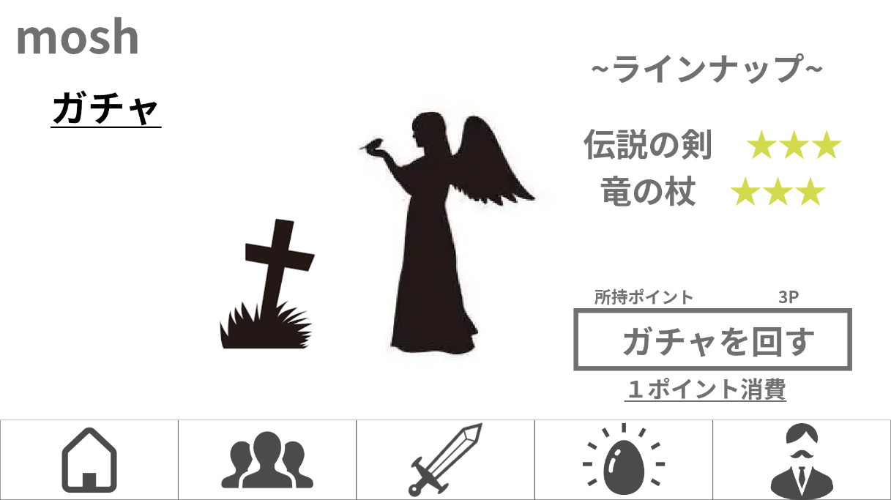
SCR_MAIN_05：ガチャ画面

入出力項目一覧表
番号 | 項目ID | 項目名 | 種別 | I/O | 必須入力 | 文字数 | 説明
1 | GachaExec | ガチャを回す | ボタン | I | - | - | E-001を起動する

イベント一覧表
番号 | イベントID | イベント名 | 発生画面 | 遷移先 | 処理内容
1 | E-001 | ガチャを回す | SCR_MAIN_05 | SCR_GACHA_01 | ガチャ演出画面に遷移する

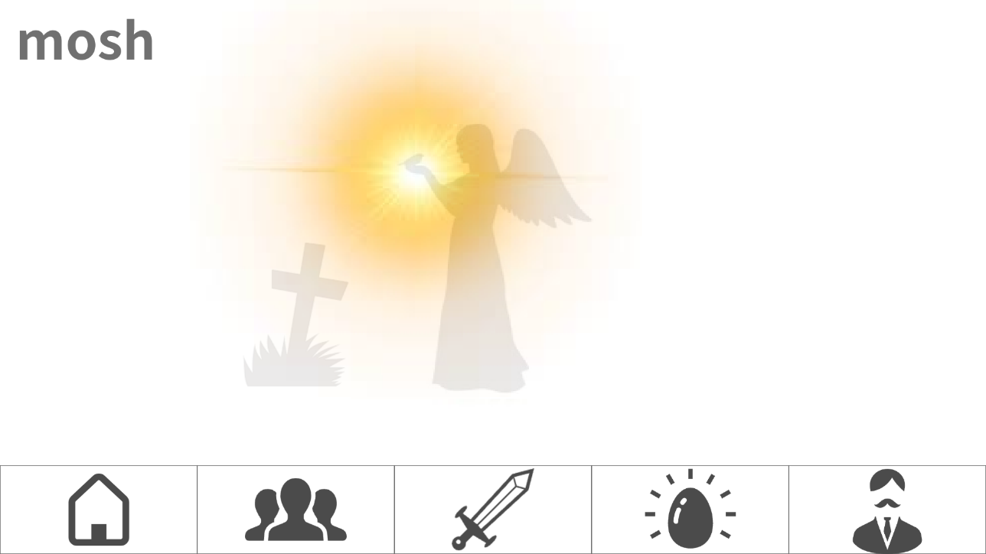
SCR_GACHA_01：ガチャ演出画面

イベント一覧表
番号 | イベントID | イベント名 | 発生画面 | 遷移先 | 処理内容
1 | E-001 | ガチャ演出終了 | SCR_GACHA_01 | SCR_GACHA_02 | ガチャリザルト画面に遷移する


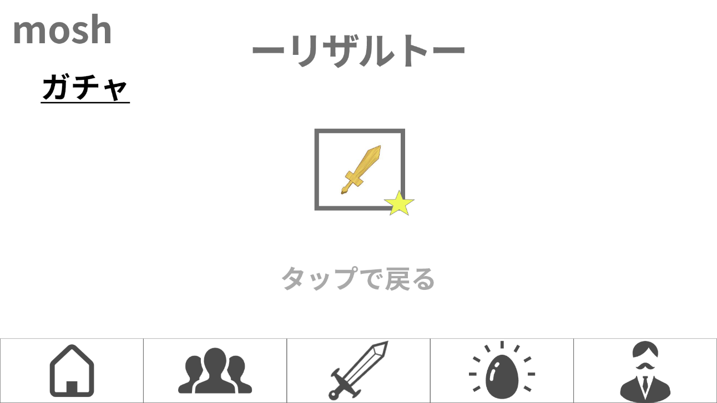
SCR_GACHA_02：ガチャリザルト画面

入出力項目一覧表
番号 | 項目ID | 項目名 | 種別 | I/O | 必須入力 | 文字数 | 説明
1 | GachaResult | ガチャリザルト | 画面 | I | 必須 | - | E-001を起動する

イベント一覧表
番号 | イベントID | イベント名 | 発生画面 | 遷移先 | 処理内容
1 | E-001 | 戻る | SCR_GACHA_02 | SCR_MAIN_05 | ガチャ画面に遷移する



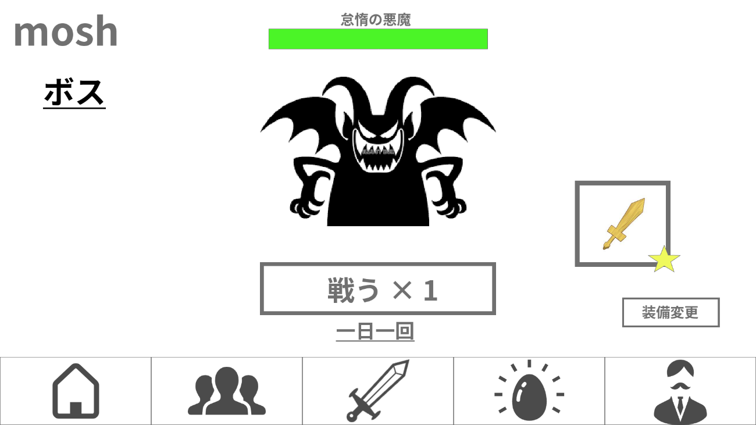
SCR_MAIN_04：ボスバトル画面

入出力項目一覧表
番号 | 項目ID | 項目名 | 種別 | I/O | 必須入力 | 文字数 | 説明
1 | Battle | 戦う | ボタン | I | - | - | E-001を起動する
2 | Equip | 装備変更 | ボタン | I | - | - | E-002を起動する

イベント一覧表
番号 | イベントID | イベント名 | 発生画面 | 遷移先 | 処理内容
1 | E-001 | 戦う | SCR_MAIN_04 | SCR_MAIN_04 | ボスにダメージを与える
2 | E-002 | 装備変更 | SCR_MAIN_04 | SCR_BATTLE_01 | 装備編集画面に遷移する



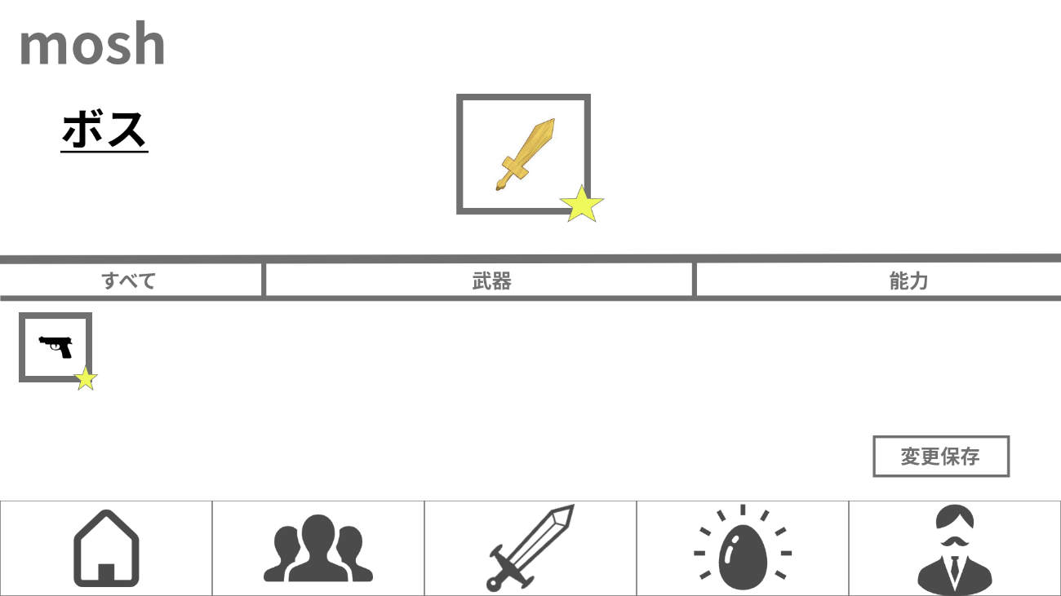
SCR_BATTLE_01：装備編集画面

入出力項目一覧表
番号 | 項目ID | 項目名 | 種別 | I/O | 必須入力 | 文字数 | 説明
1 | Save | 変更保存 | ボタン | I | 必須 | - | E-001を起動する
2 | BATTLE_EQUIP | 装備 | 選択 | I/O | 任意選択 | - | E-002を起動する
3 | EquipAll | 装備全て | 選択 | I | 任意 | - | 全ての装備から選択する
4 | EquipWeapon | 武器選択 | 選択 | I | 任意 | - | 武器に絞って選択する
5 | EquipAbility | 能力選択 | 選択 | I | 任意 | - | 能力に絞って選択する

イベント一覧表
番号 | イベントID | イベント名 | 発生画面 | 遷移先 | 処理内容
1 | E-001 | 変更保存 | SCR_BATTLE_01 | SCR_MAIN_04 | ボスバトル画面に遷移する
2 | E-002 | 装備変更 | SCR_BATTLE_01 | SCR_BATTLE_01 | 装備を入れ替える

3. データモデル

ER図

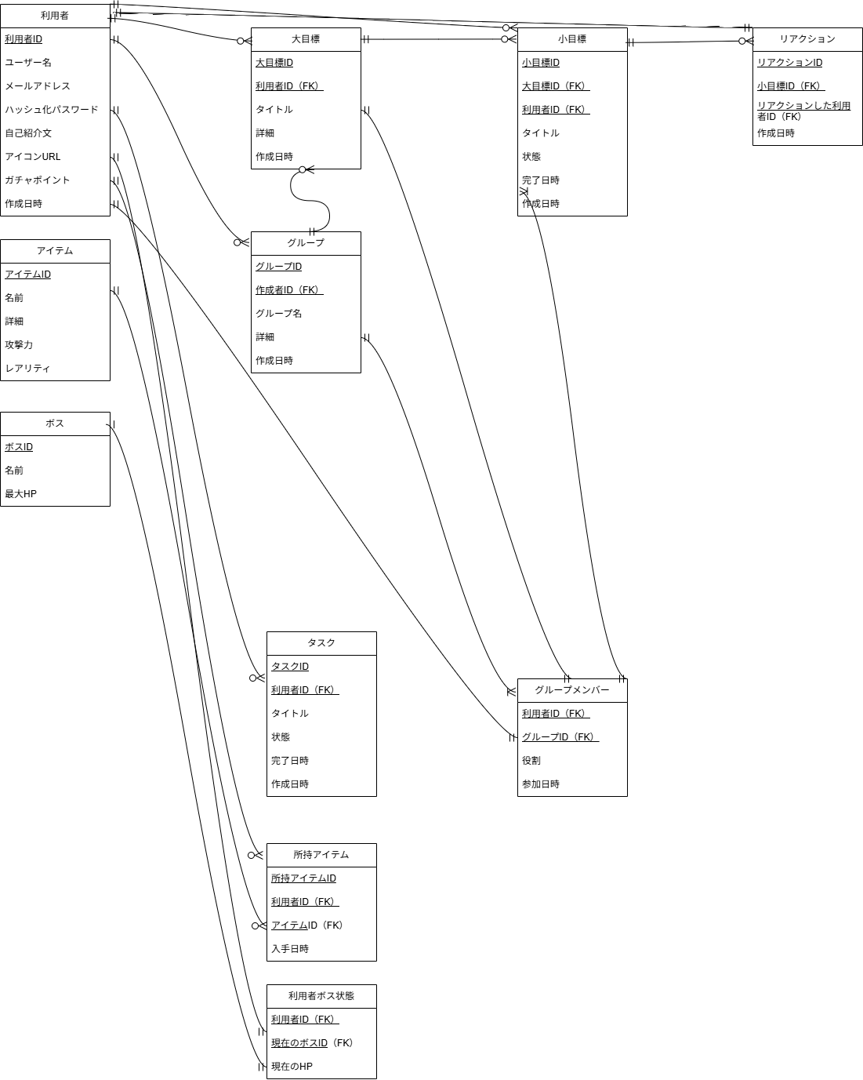
図７：ER図

